Сайты для проверки

1. <http://example.com>
2. <http://httpbin.org> (в чёрном списке)
3. <http://edoc.bseu.by:8080/handle/edoc/101319?locale=ru>
4. <http://ueu.crimea.ru/obuchayushchimsya/poleznye-sajty-i-ssylki>

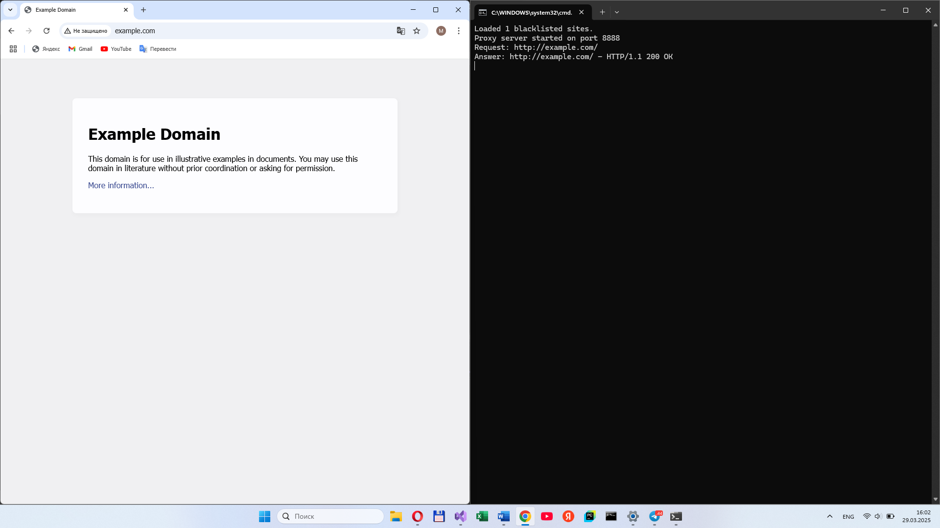

Рисунок 1 – <http://example.com>

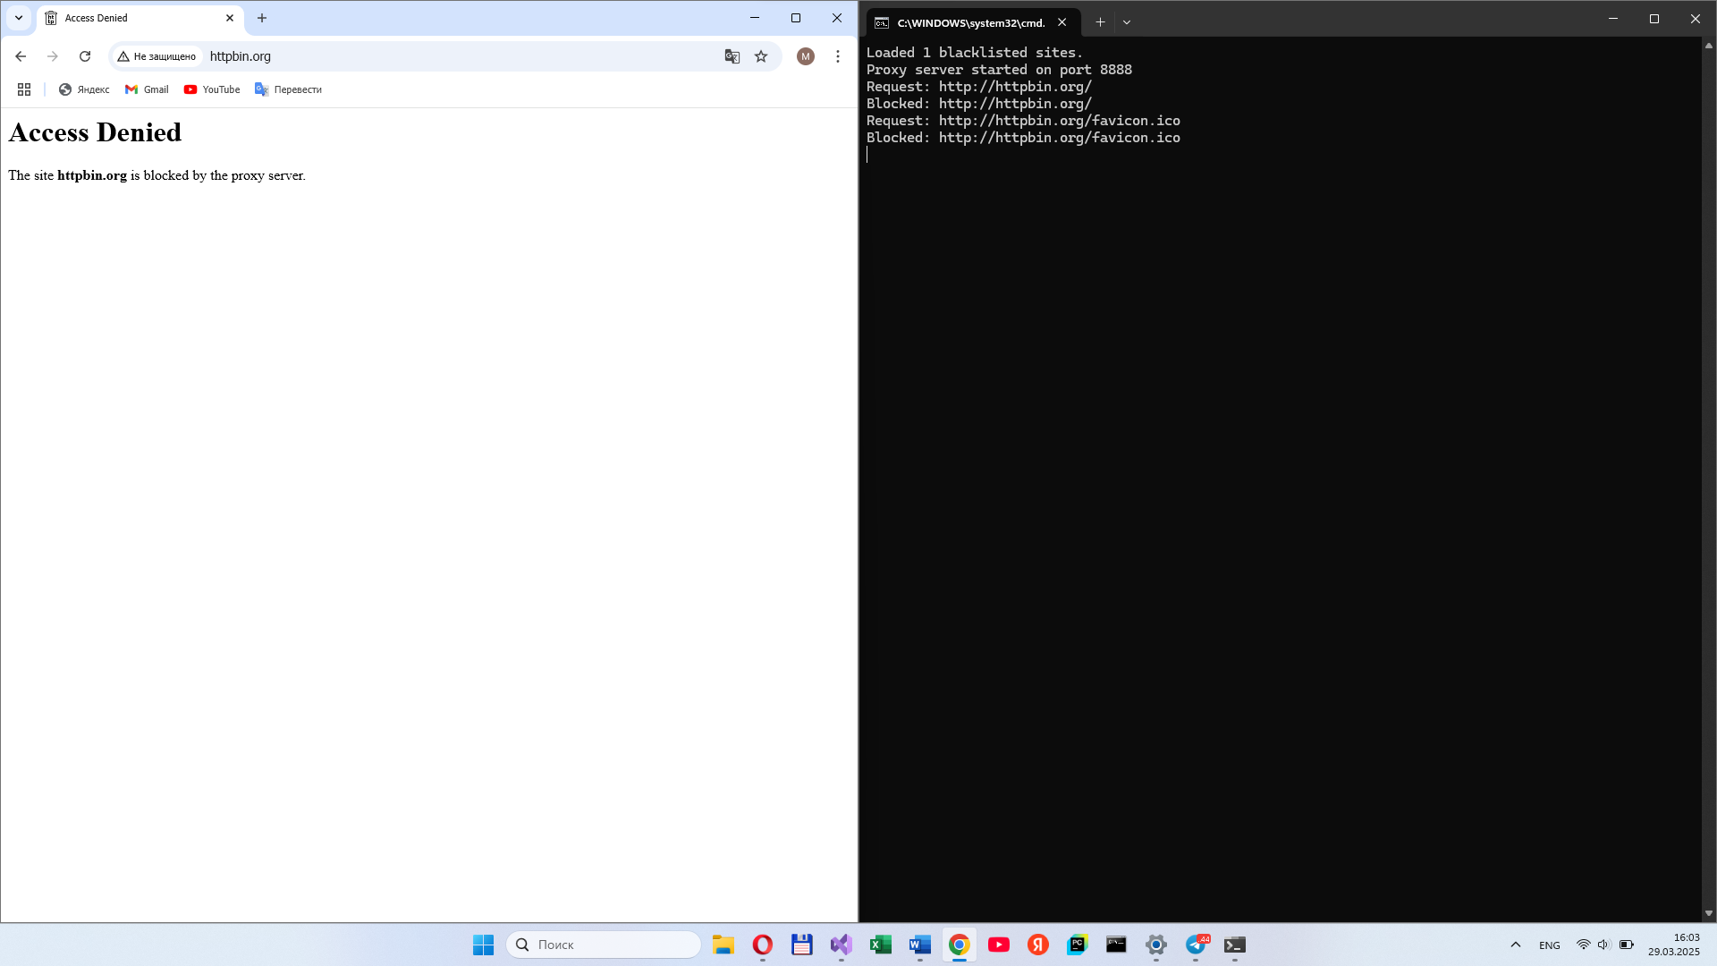

Рисунок 2 – <http://httpbin.org> (в чёрном списке)

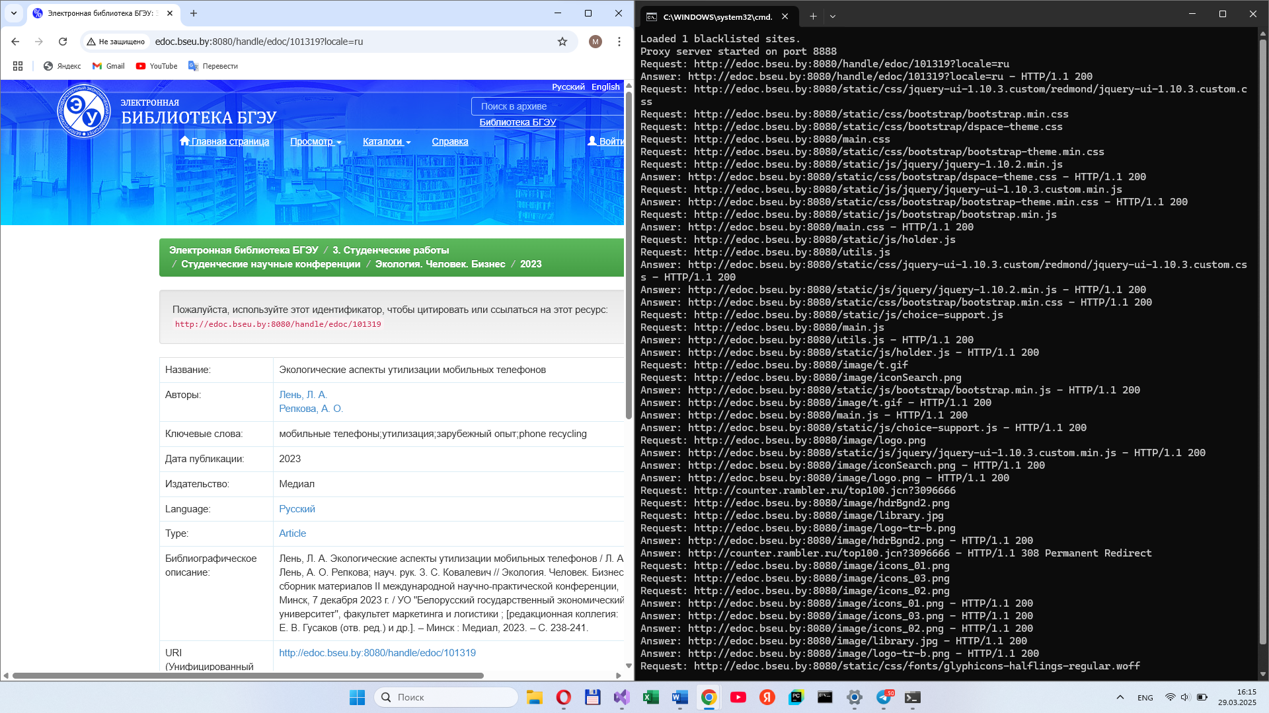

Рисунок 3 – <http://edoc.bseu.by:8080/handle/edoc/101319?locale=ru>

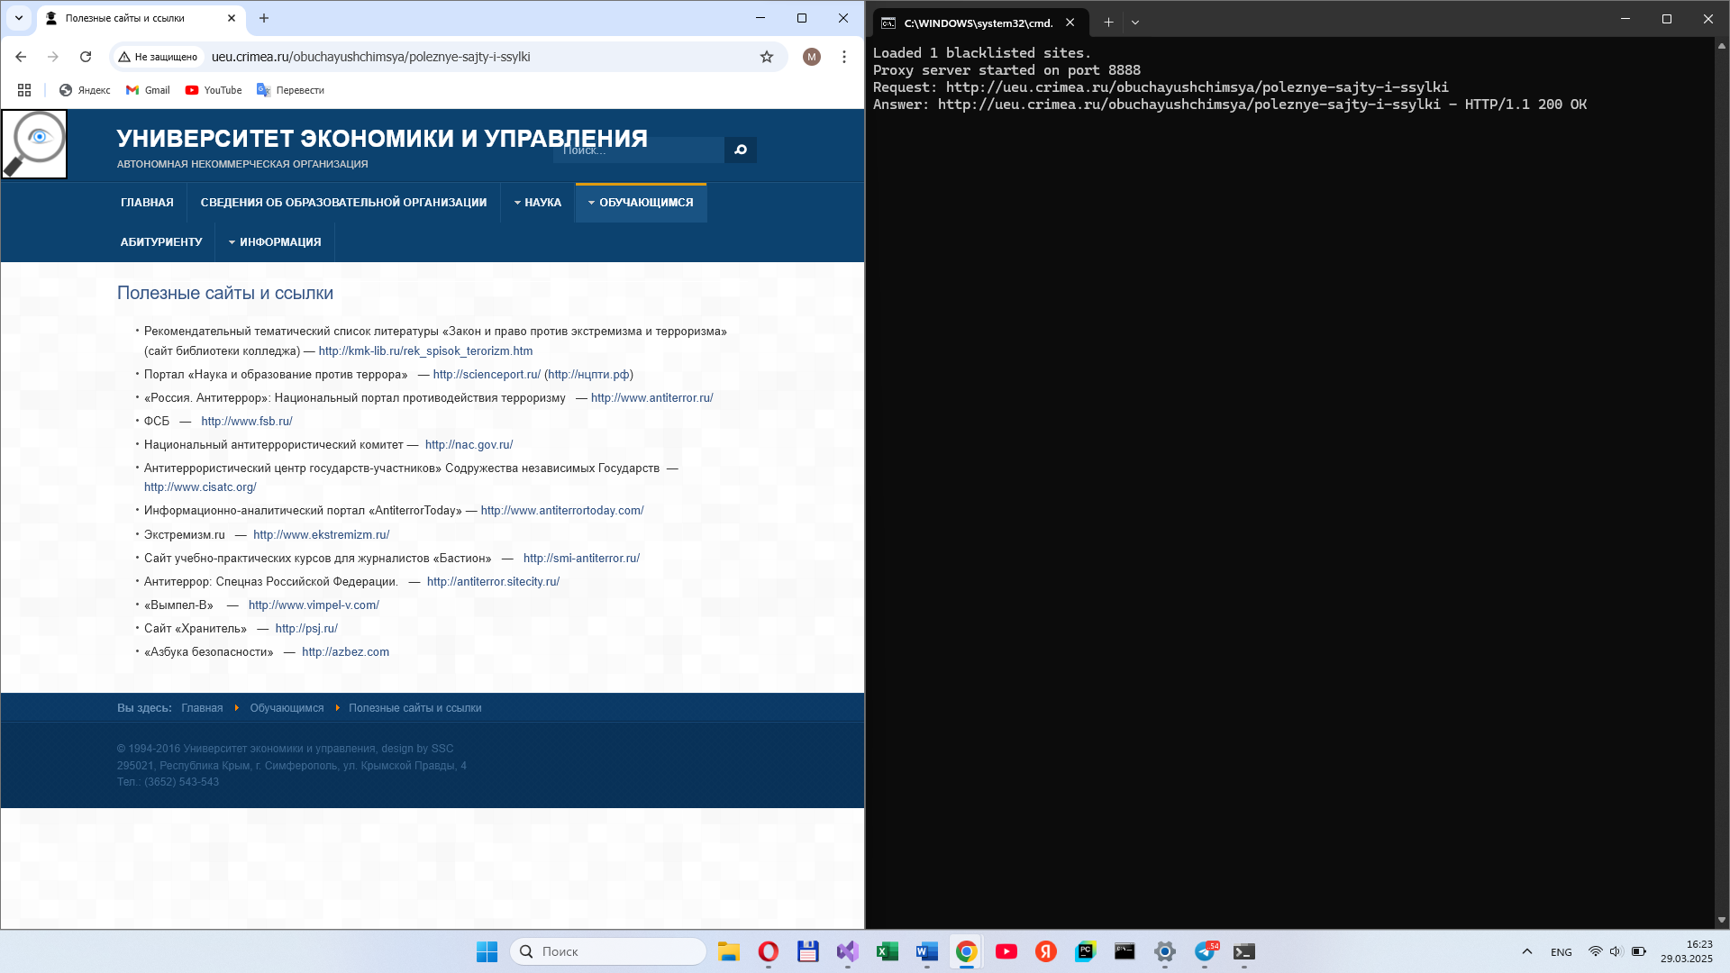

Рисунок 4 - http://ueu.crimea.ru/obuchayushchimsya/poleznye-sajty-i-ssylki